

TR60 regulátor frekvenční 1500W (na povrch)
Kvalitní frekvenční regulátor/ stmívač určený pro indukční i odporovou zátěž do 1500W (8A). Zvyšování nebo snižování výstupního napětí se provádí úpravou frekvence, výstupní kmitočet má rozsah od 0,1 až 400Hz. Frekvenční regulátor je také vhodný pro regulaci otáček asynchronních elektromotorů s rozběhovým kondenzátorem, nebo motorem Hvězda trojúhelník. Zvyšování nebo snižování otáček/ výkonu se provádí pomocí otočného potenciometru nebo externě (napětím, proudem), start a stop tlačítky nebo také externě. Všechny potřebné údaje a informace jsou přehledně znázorněny na LCD displeji, pokročilé nastavení regulátoru pomocí klávesnice, popřípadě potenciometrem. Výhodou tohoto regulátoru je, možnost krátkodobě elektromotor roztočit až na 120% výkonu, jinak má 8 přednastavených základních rychlostí. Dále obsahuje 1x analogový programovatelný výstup, 2x číslicově programovatelné výstupy, 5x číslicových programovatelných vstupů. Integrovanou ochranu proti přetížení, proti přehřátí, poklesu napětí, nárůstu napětí, proti zkratu. Regulátor má pro připojení do el. sítě vidlici se šňůrou. Vysoké krytí zaručí dlouhodobý a bezchybný provoz i za extrémních podmínek, over design.
minimální otáčky:
možnost pevně nastavit dolní mez otáček/ výkonu, hodí se tehdy pokud např. větrák není vidět nebo slyšet. Nastavené otáčky na malém regulátoru už nedovolí hlavnímu regulátoru pod tuto nastavenou mez otáčky snížit.
hlavní funkce plynulého regulátoru:
- regulátor pracuje s napětím 230V
- maximální zátěž připojeného spotřebiče 900W
- plynulá regulace výstupního napětí od 0% do 100%
- možnost pevně nastavit dolní mez otáček
- hlavní vypínač s LED indikací na těle regulátoru
- regulace indukčních i odporových spotřebičů
- přívodní šňůra ukončená vidlicí o délce 3 metry
- zásuvka (výstup) na těle regulátoru
- jištěno vlastní pojistkou
hlavní funkce frekvenčního regulátoru:
- frekvenční regulátor pro plynulou regulaci 1fázových a 3fázových motorů
- regulace asynchronních a synchronních motorů
- regulace výstupního napětí kmitočtem 0,1Hz až 400Hz
- regulátor/ stmívač pro indukční i odporové spotřebiče do výkonu 1500W
- regulace asynchronních elektromotorů
- regulace výkonu klávesnicí nebo externě (napětím, proudem)
- doba rozběhu a doběhu nastavitelná od 0,1do 6000sek
- 1x analogový programovatelný výstup
- 2x číslicově programovatelné výstupy
- 5x číslicových programovatelných vstupů
- 8x základních rychlostí
- ochrana proti přetížení, proti přehřátí, pokles napětí, nárůst napětí, proti zkratu
instalace:
přístroj je určen pro montáž na povrch
technické údaje regulátoru TR11:
napájení - 230V AC 50Hz
maximální zátěž - 900W (3,9A)
regulace - plynulá
regulace výstupního napětí - od 0% až 100%
vypínač hlavní - s LED indikací
chlazení - pasivní
přívodní šňůra s vidlicí - 3 metry
jištěno pojistkou - 10A
montáž - stěna (držáky)
celková váha - 557 gramů.
velikost - délka 110, šířka 110, výška 60mm
pracovní teplota -20° až 70°C
pracovní vlhkost - 0% až 90%RH (nekondenzační)
skladovací teplota - 0° až 45°C
krytí - IP44
krabice - ABS
RoHS

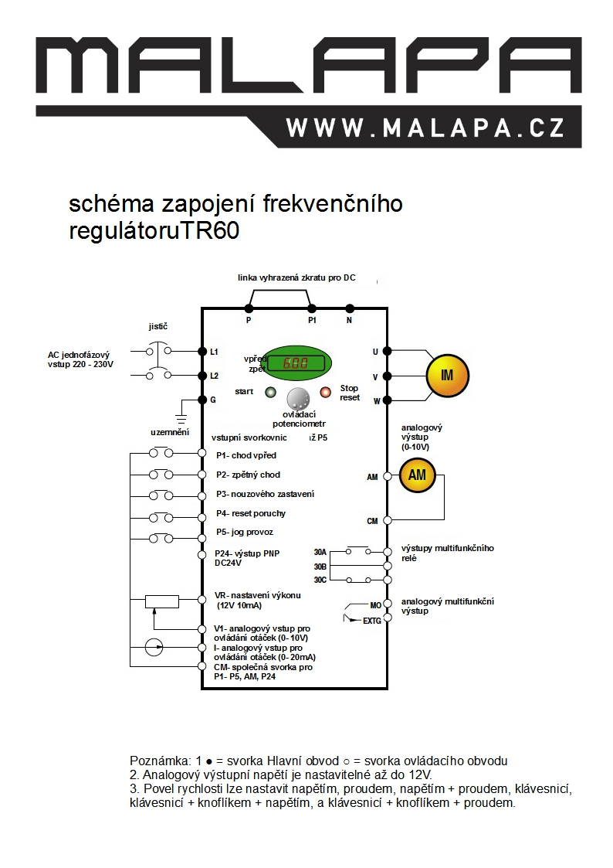

Děkujeme za zakoupení tohoto produktu. Tento list obsahuje důležité pokyny k uvedení výrobku do provozu a jeho obsluze. Jestliže výrobek budete předávat jiné osobě, dbejte na to, abyste jí odevzdali i tento návod. Ponechte si tento návod, abyste si jej mohli znovu kdykoli přečíst. Pro případné uznání reklamace, či komunikaci s námi tento návod nepotřebujete - postačí doklad o koupi, který jste obdrželi spolu s výrobkem.

Záruční podmínky
Na tento výrobek poskytujeme záruku 24 měsíců od data prodeje, pokud není uvedeno, nebo nebylo dohodnuto jinak.
Jestliže odběratel zboží kupuje pro účely jeho dalšího prodeje, platí pro danou dodávku zboží ustanovení obchodního zákoníku o odpovědnosti za vady při koupi zboží.
Záruka se nevztahuje na škody, které vyplývají z nedodržení návodu k obsluze, neodborného zacházení, přetížení, nehody, špatného zapojení, změn na výrobku provedených jinou osobou než výrobcem
Při mechanickém poškození nebo neodborné manipulaci nemůže být uznána záruka. Proto pokud si nebudete vědět rady, jak tento výrobek používat a v návodu nenajdete potřebné informace, spojte se s naší technickou poradnou, nebo požádejte o radu kvalifikovaného odborníka.

Bezpečnostní podmínky
Přístroje, pracující s napětím 230V svěřte do rukou kvalifikovanému odborníkovi.
Uživatel výrobku – tj. dospělá osoba musí výrobek používat k tomu, k čemu je vyroben.
Z bezpečnostních důvodů neprovádějte žádné zásahy do výrobku.
Nevystavujte tento výrobek přílišné vlhkosti, nenamáčejte jej do vody, nevystavujte jej vibracím, otřesům.
Tento výrobek není dětská hračka a nepatří k do rukou malých dětí!
Nenechávejte volně ležet obalový materiál. Fólie z umělých hmot představují nebezpečí pro děti.
Případnou opravu nebo reklamaci svěřte odbornému servisu na adrese níže.


Záruční a pozáruční servis
MALAPA s.r.o., Tři Sekery 145, Mar.Lázně 35301
e-mail: info@malapa.cz, obchod@malapa.cz
telefon: +420 778 086 580, +420 778 069 837

Čistění a údržba
K čištění výrobku nepoužívejte žádné chemické látky ani nedrhněte – vhodné je přístroj pravidelně otírat měkkým a vlhkým hadříkem.
Přístroj udržujte v suchu.

Recyklace
Pokud se v budoucnosti budete chtít tohoto výrobku zbavit, pak ho nevhazujte do komunálního odpadu. Obsahuje materiály, které je možno recyklovat. Doneste jej proto na určené sběrné místo.

